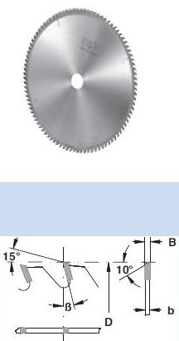

Код из 1С | Артикул | Наименование/ Бренд/  Поставщик | Габариты,  Д*Ш*В  мм | Масса,  гр | Материал | Место установки/Назначение
F0033518 | 6006015 | Пила дисковая 400*4,0/2,8*30 PH03 Z120 WZ (BSP) | 400*4,0/2,8*30 PH03 Z120 WZ | 1500 | металл | Форматно-раскроечные станки/торцовочные станки/ раскрой древесины
 |  | BSP (Италия)

